附件2：
英华学堂查看课程目录以及引入课程操作流程
教师开课只有自己使用的权限，面向全校选课的开放课程只有教务处由开课权限。
课程目录查看 | https://mooc.yncjxy.com/index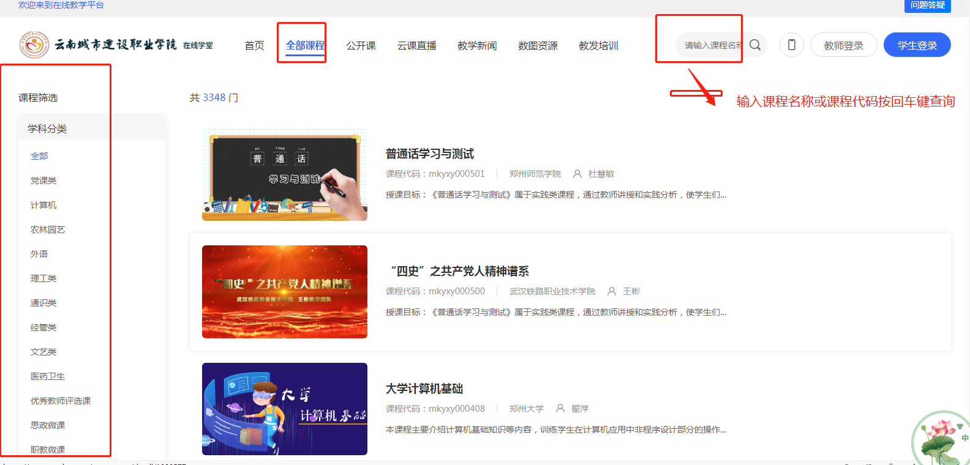  点击课程名称进入课程：查阅课程介绍、课程目录（每节课时长）、教师团队  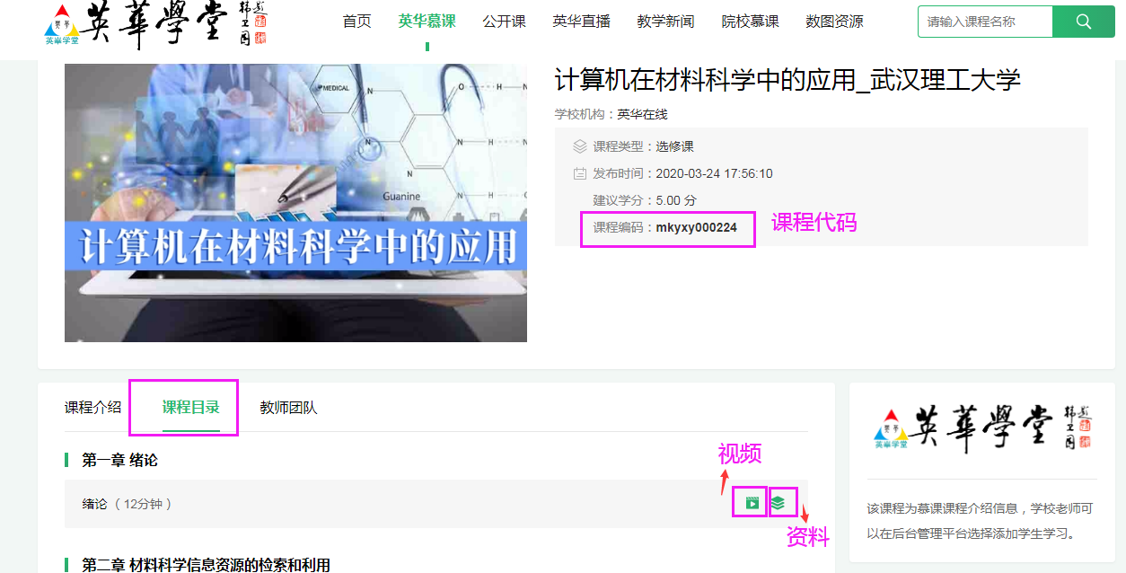
登录英华学堂，引入课程开课查看视频内容 | 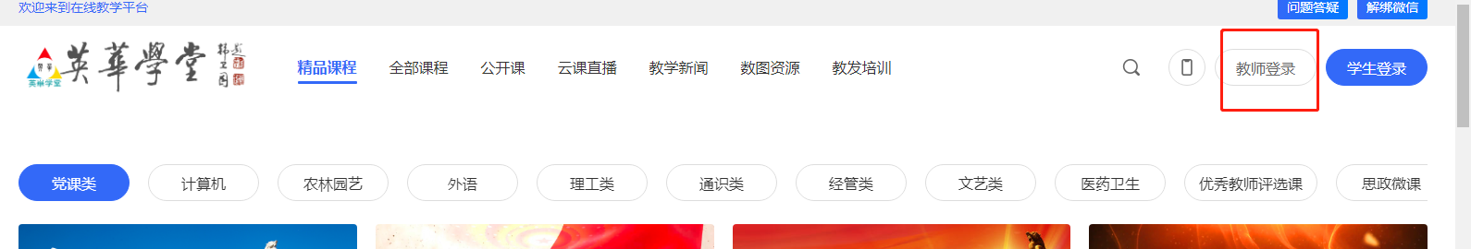  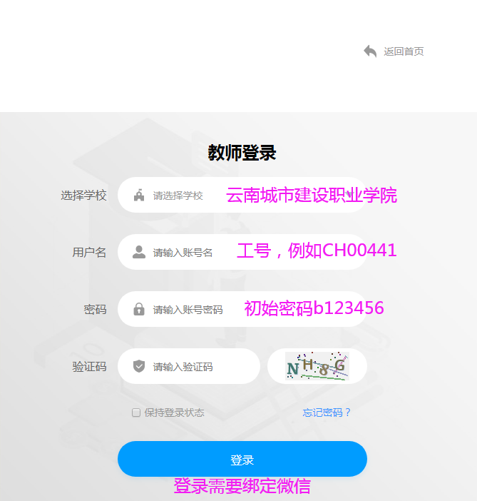  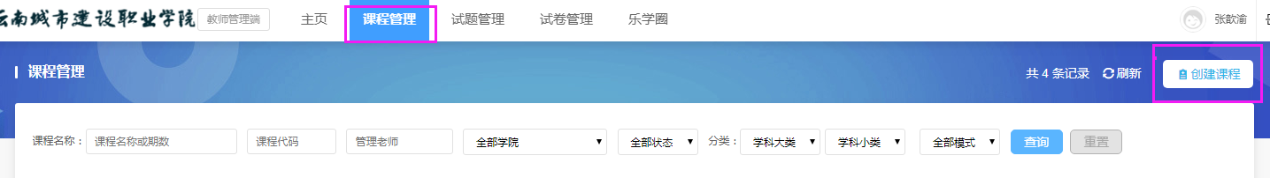  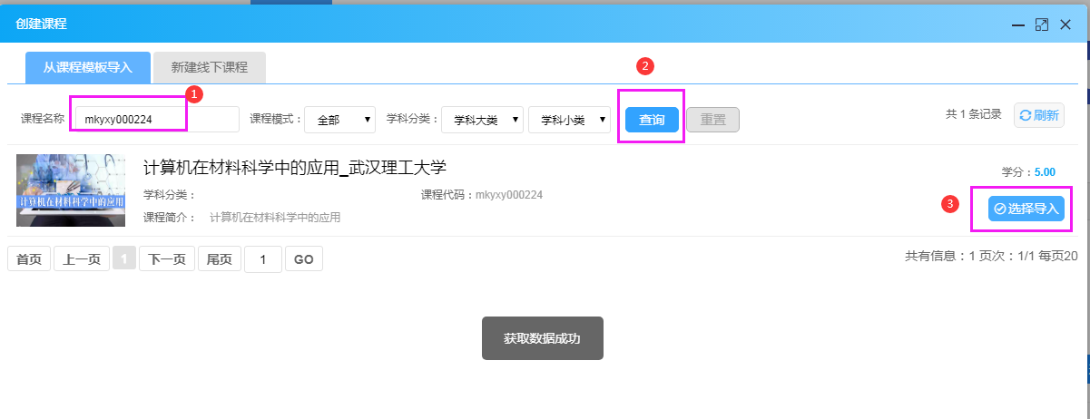
提醒 | 教师开课只有自己使用的权限，面向全校选课的开放课程只有教务处由开课权限。

